管理体系审核记录表
过程与活动、  抽样计划 | 涉及条款 | 受审核部门：综合部（人资） 主管领导：马士强 陪同人员：马士勇 | 判定
 |  | 审核员：姜海军 审核时间：2021.7.24
 |  | 审核条款：QMS: 5.3组织的岗位、职责和权限、6.2质量目标、7.1.6知识、7.5形成文件的信息、9.1.1监视、测量、分析和评价总则、9.1.3分析与评价、9.2 内部审核，
组织的岗位、职责、和权限 | Q：5.3 | 综合部主要负责：公司的质量管理体系推进，体系的范围及过程管理，行政管理，沟通，人力资源管理，培训；文件管理、外来文件收集、记录管理；供方管理、采购、销售，顾客关系维护等。
目标 | Q6.2 | 部门目标：  - 培训计划完成率100%； 人员能力满足运行要求 - 培训计划完成率100%； 人员能力满足运行要求  2、人员到岗率100% 2、人员到岗率100%  考核情况，2021.6.30日经考核已完成。
组织的知识 | Q 7.1.6 | 综合部负责公司所需知识的确定、保持和获取，企业确定了过程运行和实现产品和服务的符合性所需要的知识，知识得到保持，并且必要时在一定程度上可获取。应对变化的需求和趋势时，考虑了现有的知识和确定如何获取或访问所需的额外知识，以及要求的更新。  提供了“知识统计表”，组织知识主要有：生产工艺、设备操作规程、各工序作业指导书、原料、工序、成品检验规程、ISO9001-2015标准、国家法律法规汇总、顾客图纸及技术要求等。  现场看到企业各部门层次基本有相应的管理制度、工作流程，适用的外来文件，工作现场有岗位职责、管理看板、标识牌等方式传递企业文化、工作要求、制度流程等组织内部知识。  查到“知识学习计划”，对各部门人员进行了组织知识的培训学习。  组织知识在部门管理基本符合标准要求。
文件信息、文件控制 | Q7.5 | 编制了《QMS/CCTL10-2018 文件控制程序》、《QMS/CCTL11-2018 记录控制程序》，规定了对文件的编制、审批、更新、更改、现行修订状态、文件的发放、保存、使用、借阅、复制以及外来文件的管理、记录的形成和收集、传递和归档、储存和处理、分类和编码、借阅等进行了规定，内容满足并覆盖标准所要求的内容，符合要求。  组织策划的体系文件主要包括：《质量手册》，编号QM-CCTL-2018，版本：A/0；《程序文件CX-CCTL-2018》，《作业指导书汇编》， 版本：A/0，以及相关运行记录等。以上文件编制：综合部，审核人：马士勇，批准人：马华峰，发布实施日期2018年9月15日。  查见“受控文件清单”，登录有手册、程序、管理文件等受控文件，包含了体系要求的成文信息，但是受控文件清单未包括全部的程序文件名称，进行了指正。  以上文件状态有效，未发生修订及作废情况。  查文件发放情况：  提供了“文件发放、回收记录”，所有文件均由综合部发放，录有管理手册、程序、作业文件。显示文件发放均有文件名称、编号、分发号、版本，发放/回收日期等。  查外来文件管理：  公司对外来文件及法律法规进行了收集、识别、分发、控制。外来文件采用了统一保管、借阅使用的方法进行控制，编制了“外来文件清单”，查外来文件无变化。  现场查看组织综合部文件管理情况，通过纸张、电子版形式文件化，文件名称、编号、内容等字迹清晰，标识易于识别、检索、可追溯，纸质文件存放在文件柜中，防水防潮，储存环境适宜。  查到了“记录清单”，质量记录53个，无变化，记录设置符合公司实施运行要求，基本包含了体系要求的相关记录。  现场查阅了记录：“年度内审计划”、“文件发放、回收记录”、“设备维修、保养记录”、“培训记录”等体系运行记录，记录比较完整，内容规范全面，字迹清楚，有填表人、检查人等信息，易于检索，符合要求。  现场察看记录存放处：各类记录分类存放，部门用记录由相关部门保管，置于文件夹或档案盒（袋）内，统一放置于文件资料柜中，干燥、通风、容易查询，记录保存方式和地点基本可以满足企业现有的体系运行需求。  总体来说，公司文件化信息控制基本有效。
监视测量分析总则、分析评价 | QMS 9.1.1  9.1.3 | 公司规定了管理体系相关信息的收集、汇总、分析、处理、传递的要求。  公司组织各部门策划和实施必要的监视和测量活动，确保产品、体系和过程的符合性，以持续改进质量管理体系的有效性。  公司的过程和体系的监视和测量主要是通过内审、管理评审、目标考核以及日常工作监督、产品检验、顾客满意度测量等的方式完成。  综合部负责对体系、过程的日常监测和质量目标完成情况进行统计分析。对目标完成情况进行收集和统计分析，查到了质量目标分解及考核，2021.6.30日经考核公司质量目标能完成，编制：马士强、批准：马华峰。  综合部负责对供方业绩予以评价，对供方业绩实施了监视和测量，并对产品销售过程的监视和测量活动进行了策划和实施。  综合部对顾客满意度进行了定期评价和分析。  生产部对生产各过程进行了监控。  质检部对原材料、过程产品、成品进行了检验。  公司日常通过对市场信息、目标完成情况及适宜性、产品质量检验、顾客满意对测量及反馈等作为分析评价的输入，并根据输出情况及时采取了相应措施并改进，公司针对其他信息，进行了随时利用，但是没有保持相关记录，公司已建立了信息收集的渠道，并实施，但利用深度须加强，已交流。  公司已对管理体系的监视、测量、分析和评价进行了策划，基本能够按照要求实施。。
内审 | Q 9.2 | 查看《内部审核程序》，经查基本符合要求。  查到《内部审核计划》，编制：马士强，批准：马士勇，日期：2021年4月15日。定于2021年4月20日开展内部审核，通知规定了内审的目的、依据、审核的主要内容、审核要求、审核组成员及审核时间安排等。审核组长：马士勇，组员：马士强、孙春峰。与内审员交谈，内审知识还需加强，经查内审员没有审核自己的工作。  查看内审记录，按计划 2021年4月20日实施了内审。经查有内部审核首（末）次会议签到表，公司领导层、各部门负责人参加了会议，内审员编制了内审检查表，记录基本上反映了体系运行情况，审核中共发现1 项一般不符合项，并开具了不符合报告。  查不符合项报告：内审员描述了不符合事实（综合部未能提供3月份人员培训的记录），责任部门负责人分析了原因，并制定实施了纠正措施，完成了整改，经内审员孙春峰验证，达到了规定要求。  查看马华峰审批的“内部审核报告”，描述了审核时间、审核目的、审核方式、审核依据、审核范围、审核概况、不合格项及其分布、审核结论，对管理体系的改进建议。结论：质量管理体系基本符合标准要求，体系运行基本有效。  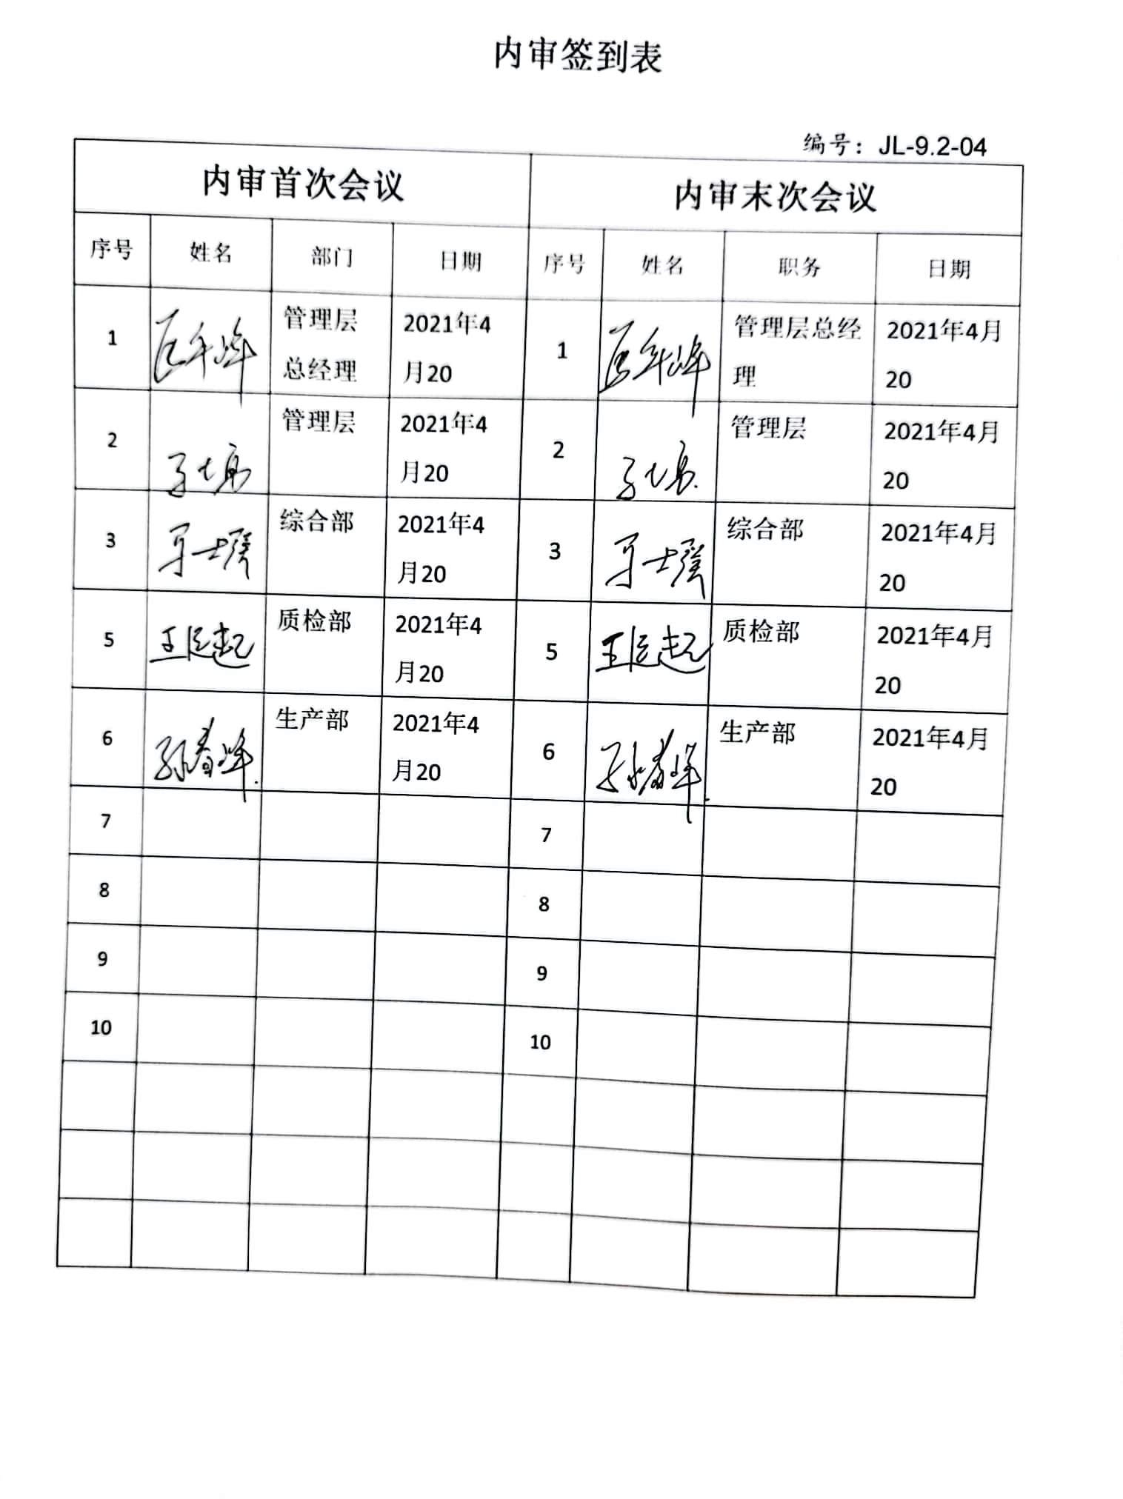  经查内部审核基本满足要求。

说明：不符合标注N

